LES NAUFRAGÉS
Réalisé par David Charchon
Avec Daniel Auteuil, Laurent Stocker, Julie Ferrier

Jean-Louis Brochard, escroc de la finance en fuite et William Boulanger, teinturier cocu tout juste quitté par sa femme, échouent sur une île déserte après un crash d'avion. Les deux naufragés, incapables de cohabiter, vont essayer de fuir cet enfer en espérant ne jamais se revoir. Mais l’île, pas aussi déserte qu’il n’y paraît, leur réservera une surprise qui les liera à tout jamais.

MÊME À DEUX, ILS SONT SEULS AU MONDE !
Après le succès de De l’Autre Côté du Périph, David Charhon revient en force avec une nouvelle comédie d’aventures hilarante. Ce buddy movie, dans la lignée des films de Francis Veber, met en scène Daniel Auteuil et Laurent Stoker, un duo de personnages mal assortis qui va devoir s’entendre pour survivre.

Le 29 Juin 2016 en DVD & VOD
Matériel promotionnel disponible sur demande - Images et visuels disponibles dans l’Espace Pro via www.wildside.fr

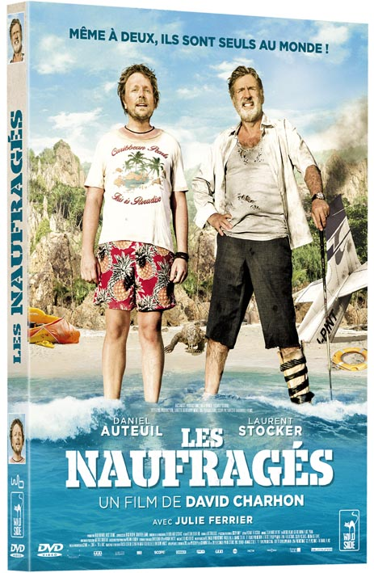

CARACTÉRISTIQUES TECHNIQUES DVD
Format image : 2.35, 16/9ème compatible 4/3
Format son : Français Dolby Digital 2.0 & DTS 5.1, Audiodescription
Sous-titres : Français pour Sourds & Malentendants, anglais
Durée : 1h35

COMPLÉMENTS
- Scènes coupées (8’)
- Modules Making of (1h)
- Bêtisier (4’39)
- Séquences storyboard animées (3’10)
- Making of des effets spéciaux (2’)
- Fin Alternative (2’47)

Prix public indicatif : 14,99 Euros le DVD

Afin que le plus grand nombre puisse profiter de ce film,
le DVD propose à la fois
le Sous-titrage pour Sourds & Malentendants et l’Audiodescription pour Aveugles & Malvoyants

